

1. El nombre
Su nombre significa "contrario al ártico"

2. Localización
Este continente se localiza en pleno polo sur de la Tierra, por lo que su temperatura media anual es -18ºC.
Su territorio está en el hemisferio oriental y occidental. (Fíjate en un globo terráqueo)

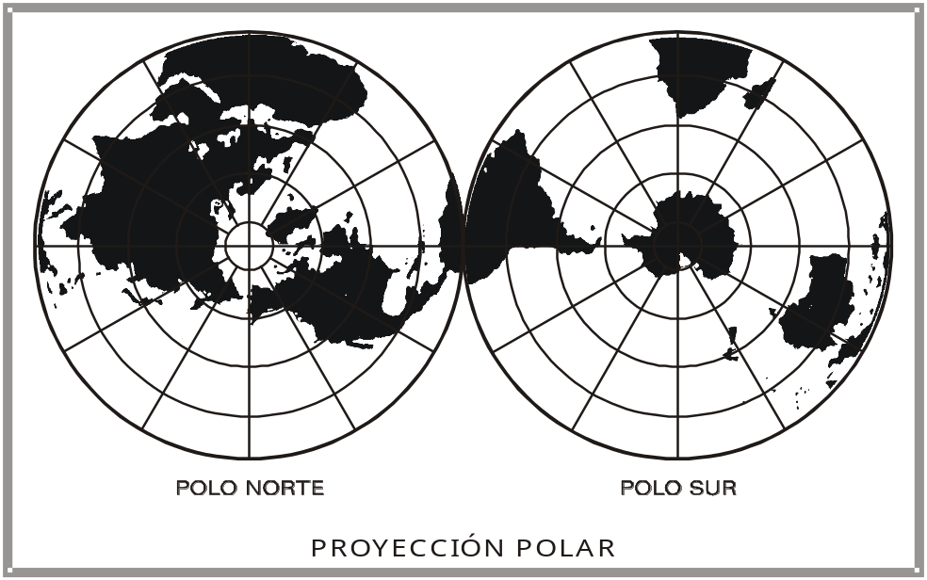
El territorio de la Antártida se ubica por debajo de los 66º de latitud.

3. Límites:
Sus límites están determinados por la llamada Convergencia Antártica de los océanos Pacífico, Atlántico e Índico.
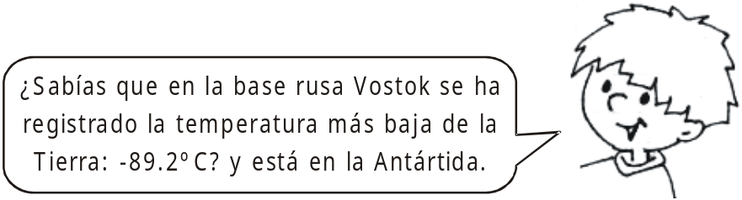
4. Extremos notales
Antártida está cubierto por una gran capa de hielo, pero su base es de rocas muy antiguas (500 millones de años)

Antártida formó parte del protocontinente llamado Gondwana y se separó de Australia hace 40 millones de años.

a. Monte más alto : Vinson (4897m)
b. Volcán más alto : Erebus (3794m)
c. Península más grande : Antártica (llamada Tierra de O'Higgins en Chile)

* Encierra estos datos con un ovalo en el mapa.

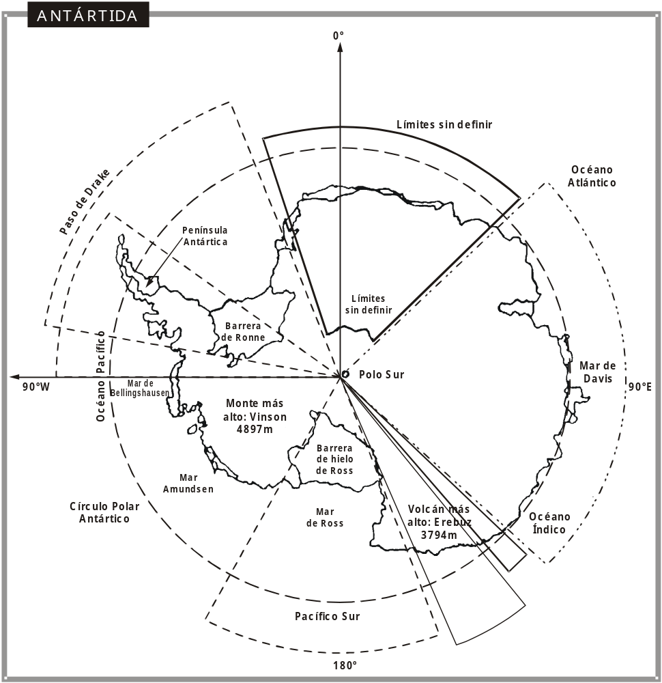

5. Organización Política

* Antártida no es un continente divido en países, sin embargo hay 7 países que reclaman territorio: Argentina, Australia, Chile, Francia, Noruega, Nueva Zelandia, Reino Unido.

* Existen 17 países con estaciones permanentes: Alemania, Argentina, Australia, Brasil, Chile, China, Estados Unidos, India, Japón, Nueva Zelandia, Polonia, Reino Unido, República de Corea, Rusia, Sudáfrica, Uruguay.

* Tratado Antártico
Se firmó en 1959 y entró en vigencia en 1961. Este tratado garantiza la no militarización de su territorio, prohibe las explosiones nucleares, almacenamiento de desechos radioactivos, así mismo se prohibe la exploración petrolera y toda actividad minera por un plazo de 50 años a partir de la firma del acuerdo de Madrid (1991)

¿Cuántos años faltan para que este plazo se acabe? __________________

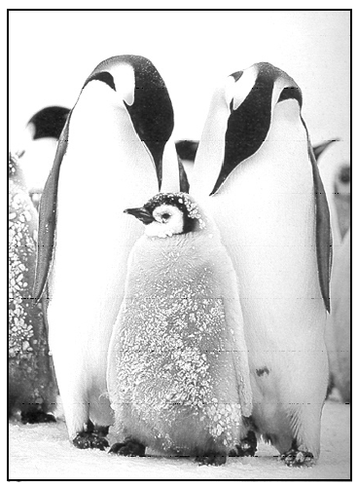
En la Antártida la vida animal tiene su punto de reunión en las orillas del continente, puesto que el mar es el comedero excepcional. En otoño se pueden ver hileras interminables de pingüinos que llegan para asentarse en el banco de hielo. Estas aves de plumaje espectacular y lustroso son el símbolo del polo sur.

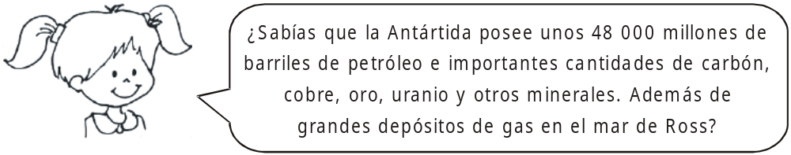

• Localiza:

a. El polo sur.
b. Península Antártica.
c. Océano Pacífico.
d. Océano Índico.
e. Océano Atlántico.



